710415402354
АДИЛОВА Шахиста Абдашевна,
Жыланбұзған жалпы орта мектебінің бастауыш сынып мұғалімі.
Түркістан облысы, Төлеби ауданы

ҚАҒАЗ АҚША

Оқу бағдарламасына сәйкес оқыту мақсаты: |  | 3.1.3.6 1000 тг, 2000 тг, 5000 тг купюраларды ажырату және түрліше төлем жасау
Сабақтың мақсаты |  | 1000 тг, 2000 тг, 5000 тг купюраларды ажырату және түрліше төлем жасайды
Сабақтың барысы
Сабақтың кезеңдері | Педагогтіңәрекеті |  | Оқушыныңәрекеті | Бағалау | Ресурстар
Сабақтың басы  10 минут | Ұйымдастыру кезеңі  Оқушылардың назарын сабаққа аудару  Психологиялық ахуал қалыптастыру  Үй тапсырмасын сұрау  8-тапсырма  Есепті шығар  Амалдарды орындайды |  | Оқушылардың  Назарын сабаққа аудару  Үй тапсырмасы  Жұлдызшалардың жартысына жазылған болады, соның жауабын тауып жалғастырады. | ҚБ: «пойыз» әдісі  Дескриптор:  Өткен сабақты қайталайды-1б  Баған түрінде есептейді-1б | 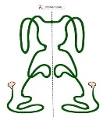  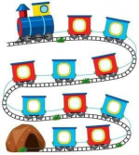
Сабақтың  ортасы  25 минут | Жаңасабақ  ФС тапсырма  1-тапсырма. Қағаз ақшалар.  Суреттегі ақшаларға қара.Олардың қайсылары саған таныс?  Таныс емес ақшаларды ата.  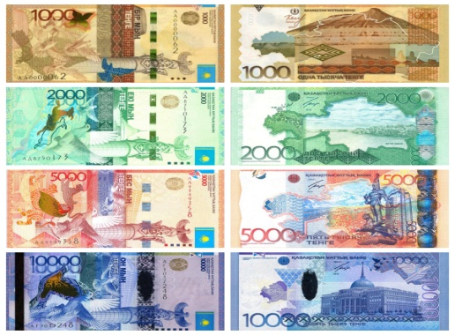  ЕБҚ  2-тапсырма. «Жұптық жұмыс»  2000 теңгелік, 5000теңгелік ақшаларды қалай ұсақтағанына қара.Тағы да қалай ұсақтауға болады.  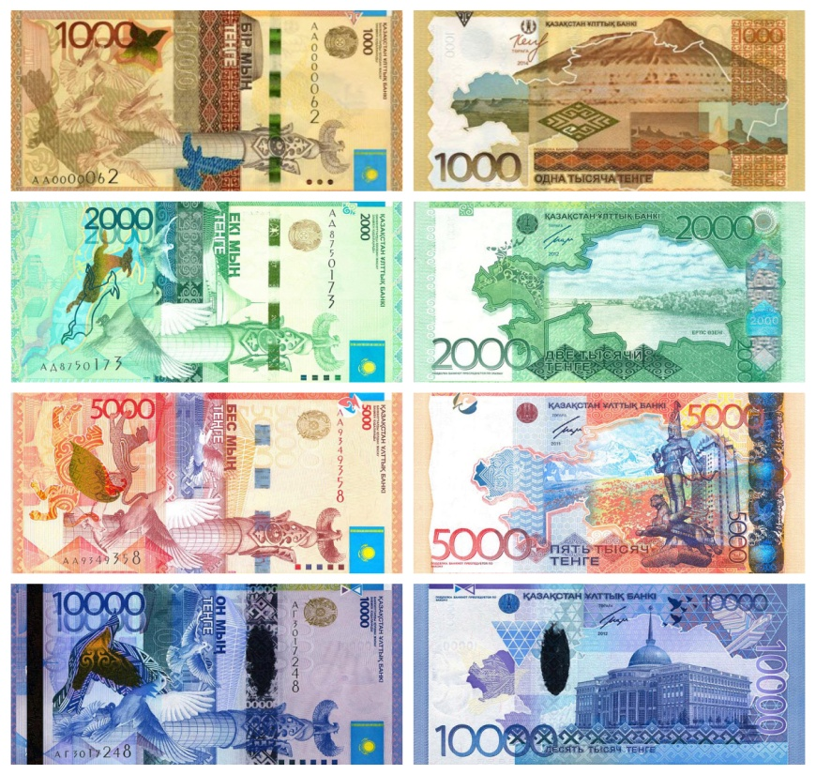  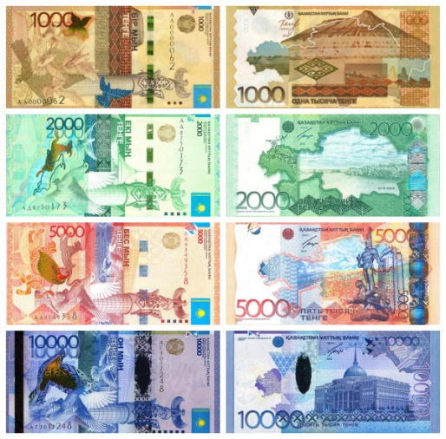  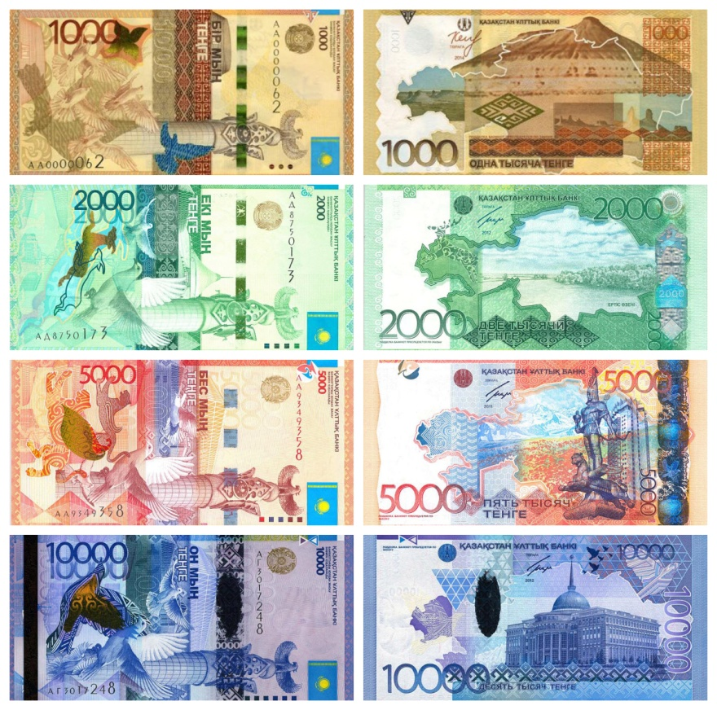  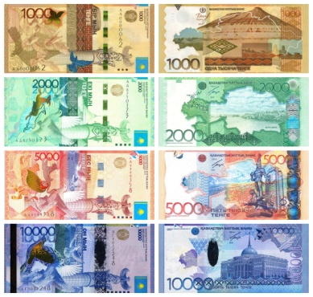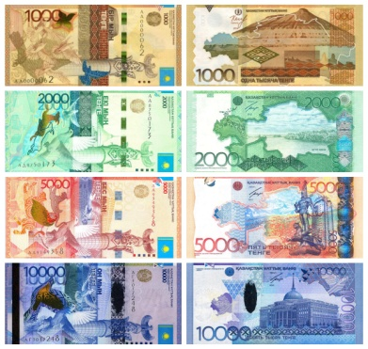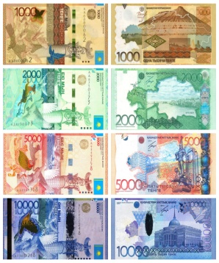  3-тапсырма «Кім жылдам» ойыны.  Көрсетілген соманы әртүрлі тәсілмен қалай жинауға болады?  А)9000=5000+2000+2000=5000+2000+1000+1000  Ә)6000=5000+1000=2000+2000+2000  Б)3000=2000+1000  4-тапсырма Топтық жұмыс  А)Ересектер – 1000тг 3билет  Балалар-500тг 6билет  Ш:1000*3+500*6=6000  1000*3=3000  500*6=3000  Сергіту сәті  ЕҚБ  5-тапсырма. «Дүкенші ойыны»  Өрнектер мен суреттер бойынша есептер құрастыр.  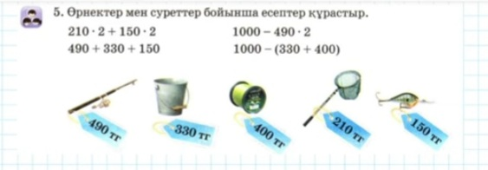  1) Ау-210тг 2 дана  Ілгіш-150тг 2дана  Ш:210*2+150*2=720  Ж:барлығы  7-тапсырма.Қазақстандағы көлдер.Кестедегі есептің нәтижелерін кему ретімен жазса,Қазақстандағы бірнеше өзендердің ұзындығы бойынша ретін анықтайды.  8-тапсырма. «Асықтар» ойыны.Оқушылар асықтардың түстерін таңдайды және сол түстегі асықтың астында жасырынған теңдеулерді шешеді.  Бекіту.  9- тапсырма  Айдос+Олжас =54+46=100кг |  | Қанша теңге екенін табады  Амалдардың орындалу ретін анықтайды  Өрнекті жазып,мәнін табады  Есепті шығарады  Сергіту сәтін орындай алады  Есепті шығарады  Есепті шығарады  Жеке жұмыс  Теңдеулерді шеше алады  Есепті шығарады | ҚБ: «пойыз» әдісі  Дескриптор:  Суреттегі ақшаларға қарайды-1б  Дұрыстығын тексереді-1б  ҚБ: «пойыз» әдісі  Дескриптор:  Қалай ұсақтауға болады-1б  Олардың мәнін табады-1б  ҚБ:«пойыз» әдісі  Дескриптор:  Көрсетілген соманы әртүрлі тәсілмен қалай жинауға болады  Олардың мәнін табады-1б  ҚБ: «пойыз» әдісі  Дескриптор:  Есептің шартын құрады  Шешуін жазады  Жауабын табады-1б  Сергіту сәтін орындайды  ҚБ:«пойыз» әдісі  Дескриптор:  Өрнектер мен суреттер бойынша есептер құрастыр  Олардың мәнін таба алады-1б  ҚБ:«пойыз» әдісі  Дескриптор:  Өрнектердің мәнін таба алады және кему ретімен жаза алады-1б  ҚБ:«пойыз» әдісі  Дескриптор:  Теңдеулерді шеше алады-1 б  ҚБ: «пойыз» әдісі  Дескриптор:  Есептің шартын құрады-1б  Есепті шығарады-1б | Оқулық  Оқулық  Кесте  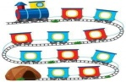  Оқулық  Дәптер  Оқулық  Дәптер  Суреттер
Сабақтың соңы  10 минут | Үйге тапсырма  6-тапсырма  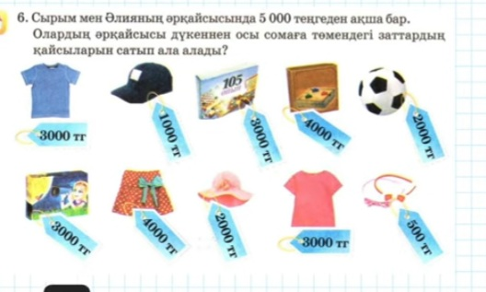  Кері байланыс   |  | Үй тапсырмасын алады  Кері байланыс жасайды | Кері байланыс «білім қоржыны» | Дәптер  Оқулық  Кері байланыс парақтары

